1210052119
学校代码

学号
10722
TP311
分 类号
公 开
密级


题 目 校园信息发布系统的设计与实现
Design and Implementation Of Campus
Information Release System
作者姓名

专业名称

学科门类

指导教师

提交论文日期

成 绩 评 定

摘 要
为开发校园信息发布系统，在具体调查了学院日常信息管理工作内容的基础上，以软件工程理论为指导，以面向对象程序设计语言Java为前台开发工具，以MySql为后台数据库开发工具，按照面向对象的程序设计方法，采用Java、JSP技术，开发出了校园信息发布系统。
在了解了学院的平常业务、存在的问题和管理特点的基础上，结合管理系统（MIS）开发的概念、基本原理和方法，介绍了校园信息发布系统开发的全过程，详细阐述了校园信息发布系统模型的建立，数据库设计，系统设计以及系统测试等。整个系统由前台校园信息浏览和后台数据管理两大模块组成，包括信息浏览，信息查询、学院信息管理、教师信息管理等模块，完成学院的日常信息管理工作。
通过校园信息发布系统的设计开发，可以使学生了解实时信息，方便学生的学习资料下载，也可以使管理员更便捷的管理学院的新闻。
关键词: 信息发布；JSP；Mysql

Abstract
In order to develop the campus information release, in the basis of surveying the daily information, as school of software engineering theory for the guidance, and use an object-oriented programming language Java as the front desk development tool, MySql as the backend database development tool, in accordance with the object-oriented programming method, using Java, JSP technology, developed a campus information release system.
In the understanding of the normal business, and the problems existing in the management of the college features, on the basis of combination of management system (MIS) development of the concept, basic principle and method, this paper introduces the campus information system development process, elaborated the campus information system model, database design, system design and system test etc. The whole system consists the campus information and the data management, including information browsing, information query, public announcement management, college information management, teacher information management module, complete daily information management work of the college.
It can make students understand the real-time information, and convenient for students to learn data download, also can facilitate the administrator to manage the school news that the campus information release system was designed and developed.
Keywords: Information Releases; JSP; MySql;

目 录
第一章 引言 1
1.1 本课题的研究背景 1
1.2 本课题的研究意义 1
1.3 国内外研究现状、水平与发展趋势 1
第二章 系统分析 3
2.1 可行性分析 3
2.2 系统需求分析 3
2.3 系统功能说明 4
2.4 系统数据流分析 5
2.5 用例分析 6
第三章 系统设计 8
3.1 概要设计 8
3.2 数据库概要设计 9
3.2.1 数据库概念模型设计 9
3.2.2 数据库逻辑设计 10
3.2.3 数据库物理设计 10
3.3 详细设计 13
3.3.1 系统的静态结构设计 13
3.3.2 类的行为模型设计 14
3.3.3 系统用例交互 16
第四章 系统实现 18
4.1 系统开发及运行环境 18
4.2 关键技术实现 18
4.2.1 数据库连接技术 18
4.2.2 MD5加密技术 19
4.3 功能模块实现 19
4.3.1 登录注册模块的实现 19
4.3.2 上传下载的实现 20
4.3.3 信息发布的实现 20
第五章 系统测试 21
5.1 系统测试 21
5.1.1 测试的重要性及目的 21
5.1.2 测试的步骤 21
5.1.3 测试的主要内容 21
5.2 测试用例 22
第六章 结论 24
致 谢 25
参考文献 26

引言

1.1 本课题的研究背景
随着计算机信息技术的飞速发展，计算机在教学管理中应用的普及，利用计算机实现教学的信息化是以后信息技术发展的一个必然趋势。现在很多院校和教育机构还没有完善的网络资源管理平台，无法对教学资源实现综合的管理，严重阻碍了自身的发展。而且人工管理存在的问题和弊端也越来越明显，由于无法避免的人为失误，容易造成信息的遗漏，从而造成教育教学机构的重大损失。

1.2 本课题的研究意义
校园信息发布系统有着信息储存量大，反应速度快等众多优点，可以方便并且快速的处理信息，无疑提高了管理人员的工作效率。因此利用计算机提供给人们的便捷，开发了校园信息发布系统。校园信息发布系统是现代教学管理工作不可或缺的一部分，是实现现代信息化教学管理的有力工具，推动教学管理走向信息化、规范化。在通常教学管理工作中，主要以纸质文件资料形式为主，而在现代信息化的管理中，普通的教学管理模式已经满足不了这样高效率、快节奏的现代工作的需求。因此实现教学信息管理的无纸化和信息化已经成为教学机构未来的必然发展趋势。

1.3 国内外研究现状、水平与发展趋势
随着信息技术的发展,在20世纪50年代后期，人们开始利用广播电视技术进行远程教育。远程教育应该关注的是如何能够大规模、高质量地让学生在提高学习效率的同时也保证良好的学习质量。目前，我国教育信息化的发展还处于粗放型阶段，硬件环境大投入应用效果的低产生是当代教育信息化发展进程中的主要矛盾。信息技术仅仅作为一种演示工具而存在，对教育的影响远未达到预期的目标。
21世纪是一个知识、信息、通信的时代，是以高新技术为核心的知识经济占主导地位的时代。“每一个时代都有它的重大课程，解决了它，就把人类社会向前推进一步。”未来，我国教育信息化将朝着教学信息资源整合、教育信息化管理标准统一和教育信息化投资效率提高、教育信息化评估体系不断完善的趋势发展。进入一步加快教育信息化基础建设，提高其总体效益。加快中国教育和科研计算机网以及网络地区中心的建设，大力兴建高校教育科研网的主干网，并实现高带宽、高速率、高稳定性、高可靠性和安全性，提高网络水平，并延伸到学生宿舍满足学生通过网络自主学习的需要。统一管理标准和规划信息资源，加强教育信息资源建设，实现资源的共建、共享。
虽然我国教育信息化手段与国外相比差距不大，但在技术手段的推广应用和基础设施上还有着较大的差距，各种教学软件、网站质量不高，现代信息技术手段在教育中运用发展不平衡等，是制约我国教育信息化发展的因素。我们期望在未来信息化高速发展的引导下，快速、健康地推进我国教育信息化事业不断向前发展。

系统分析

2.1 可行性分析
（1）技术可行性
本系统的开发要求需要掌握目前成熟的开发技术，Java编程语言、Struts2框架技术、JSP技术、MySql数据库技术和Tomcat应用服务器的部署。在基本掌握了这些开发技术的基础上来开发本系统，技术方面完全可行。
（2）经济可行性
本系统的开发需要一台装有windows操作系统的计算机，安装开发工具MyEclipse、开发环境JDK1.6、后台数据库MySql、系统运行服务器Tomcat和浏览器软件即可。本系统的开发成本和维护成本主要是软件成本，本系统中用到的软件大部分是免费开源软件，运营和维护也十分方便。所以从经济效益方面来讲完全可行。
（3）操作可行性
界面设计采用友好的人机交互界面以及附带的详细提示帮助信息，让操作变得简单，易上手；数据录入高效、准确、可靠；制表灵活；

2.2 系统需求分析
校园信息发布系统主要是对学院的日常新闻等信息的发布和管理，学习资源的上传下载及对学生基本信息的管理。不仅可以方便校园信息的管理，而且还便于学生及时了解学院动态。
普通用户可以从校园信息发布系统前台浏览本院系的各种新闻讯息和公告信息，注册登录的用户可以从下载模块下载管理员上传的相应的学习资源和学院的一些文件和常用表格等。管理员用户可以在网站后台发布学院的信息，管理学生的信息及学习资源。该系统前台需要具备的功能：
- 注册：注册用户名，密码及用户的基本信息；
- 登录：用户登录，忘记密码，修改密码；
- 下载：登录用户可以下载相关资源；
- 浏览：浏览查看学院的新闻公告及近期学院活动。
该系统后台需要提供的功能：
- 系统管理员和普通管理员登录；
- 查看管理学生用户的基本信息；
- 查看管理教师的基本信息；
- 发布学院新闻信息及近期活动详情，上传学习资源；
- 对学院新闻等信息进行删除、修改操作。

2.3 系统功能说明
（1）登录模块功能
登录模块包括前台会员登录和后台管理员登录两个部分，还实现了找回密码和修改密码等功能，系统登录功能模块结构图如图2.1所示。
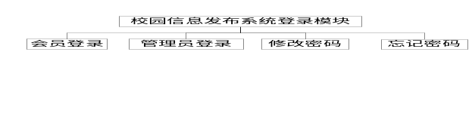
图2.1系统登录功能模块结构图
（2）系统前台功能
前台模块包括首页、学院概况、公共信息、学科建设、教学研究、师资队伍、资源下载、用户中心等功能，系统前台功能模块结构图如图2.2所示。
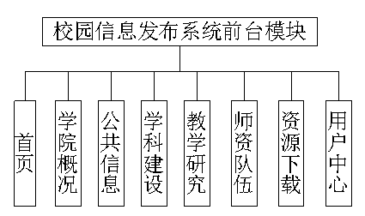
图2.2系统前台功能模块结构图
（3）系统后台功能
后台模块包括教师用户管理、学院信息管理、教师信息管理、注册学生管理、资料下载管理、退出登录。主要功能则是由管理员对相应的信息进行发布、删除、修改等操作。系统后台功能模块结构图如图2.3所示。
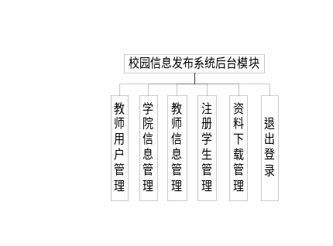
图2.3系统后台功能模块结构图
（4）系统会员中心功能
会员中心模块包括用户登陆，用户注册，找回密码，修改登录密码，修改详细资料，资料下载记录，退出登录状态等，会员中心只是对普通用户的一些基本操作，系统会员中心功能模块结构图如图2.4所示。
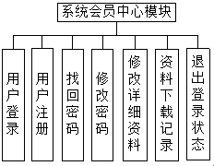
图2.4系统会员中心功能模块结构图

2.4 系统数据流分析
校园信息发布系统所涉及的主要的数据流有管理员数据流和会员数据流，具体数据流图分析如图2.5和2.6所示。
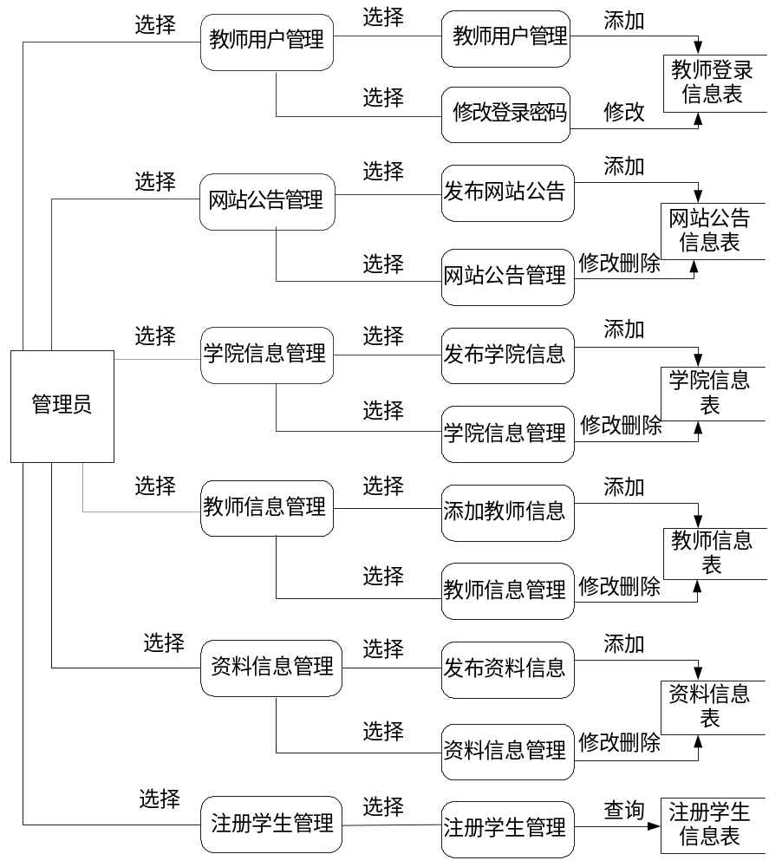 图2.5校园信息发布系统管理员数据流图
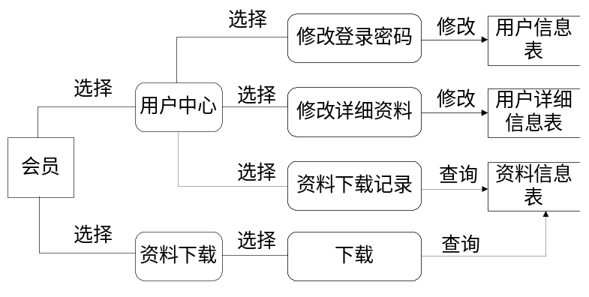
图2.6校园信息发布系统会员数据流图

2.5 用例分析
系统提供的每个功能单元是以用例来描述的。开发团队的每一个开发人员都可以从用例图来直观的看到系统的功能需求，不仅包括与系统交互的其他基于基本流程的实体之间的关系，而且还包括系统内用例之间的关系。用例图一般用来表示的是用例的组织关系——要么是完成具有功能（例如，所有信息管理相关的用例）的一组用例，要么是整个系统的全部用例。用例图中包含了多个模型元素，如参与者、不同的用例，并且显示了这些元素之间的各种关系。
校园信息发布系统中管理员所涉及的主要用例如图2.7所示。
校园信息管理系统中会员所涉及的主要用例如图2.8所示。
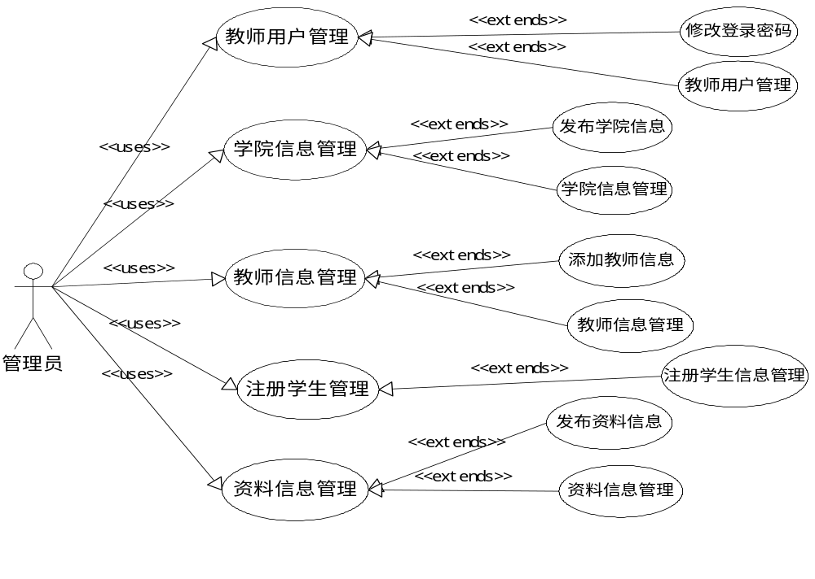
图2.7校园信息发布系统管理员用例图
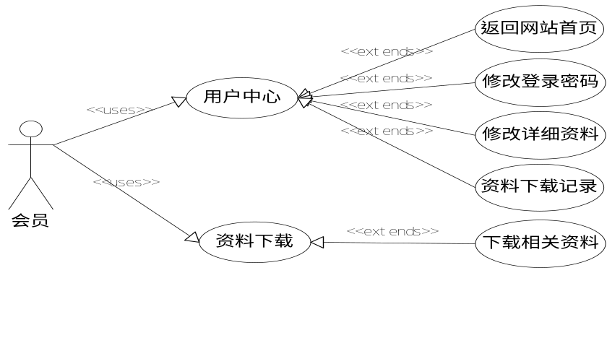
图2.8校园信息发布系统会员用例图

系统设计

3.1 概要设计
概要设计阶段首先进行系统的整体结构的设计，然后进行数据库的设计。这是这一阶段的两个主要任务。
整体结构设计是为以后系统实现阶段做准备的，这一阶段是模拟系统的运作，重在业务逻辑，这样就是为后期编码阶段进行代码复用，着力于系统功能的实现。本系统分为前台和后台，前台设计以信息浏览为主，主要用户为众多普通会员，所以需要美观大方的页面布局。后台以信息管理为主，主要用户是管理员，更侧重于管理功能的实现。管理员分为两个权限，系统管理员和普通管理员，不同的权限有不同操作范围。
本系统采用B/S架构，B/S架构的组成及关系如图3.1所示。
与C/S架构相比，B/S体系结构具有诸多优点^{[14]}，现略举如下：
- 开放标准：B/S体系结构采用非专用和开放的标准，保证了其全面性和可跨平台性。
- 系统开发、维护成本低：用户只需要安装浏览器软件，就可以运行B/S体系结构的程序，无需对客户端进行任何变动，从而降低了软件开发和系统维护的原始成本。
- 界面简洁，操作简便：客户端界面就是浏览器，只要求显示相关数据信息而不必操作数据库。因此，极大程度上降低了程序对客户端的要求。
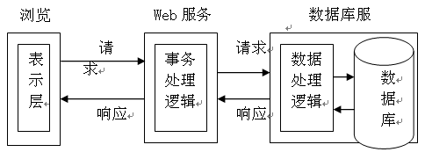
图3.1系统架构图
综上诉述，B/S模式拥有不可替代的优越性，大大简化系统开发人员的开发步骤和维护成本。因此，我开发设计的校园信息发布系统采用了基于B/S模式的体系结构。
本校园信息发布系统的数据库采用MySql数据库^{[5]}。 MySql是一款占用资源少，操作简单，方便快捷的小型数据库，支持可扩展标记语言(XML)，还对视图、触发器、存储过程提供支持，而且还具有数据库扩展功能。由于本校园新闻发布系统是面向校园内的学生的，访问量不大，所以MySql数据库是一款非常合适本系统的数据库。

3.2 数据库概要设计
数据库在一个软件系统的整体设计和开发过程中至关重要，任何数据或者信息都要先存储到数据库中再来实现对其进行相应的数据操作。数据库设计是系统功能设计的基础，程序员根据数据库结构来设计与实现相应的系统功能。

3.2.1 数据库概念模型设计
对于校园信息管理系统，设计规划出来的实体有教师信息，注册会员信息，管理员，资料信息，学院信息。各个实体的属性都是通过实体-属性（E-R）图来表示的，根据系统流程及功能分析得出本系统的整体实体关系模型图，如图3.2所示。
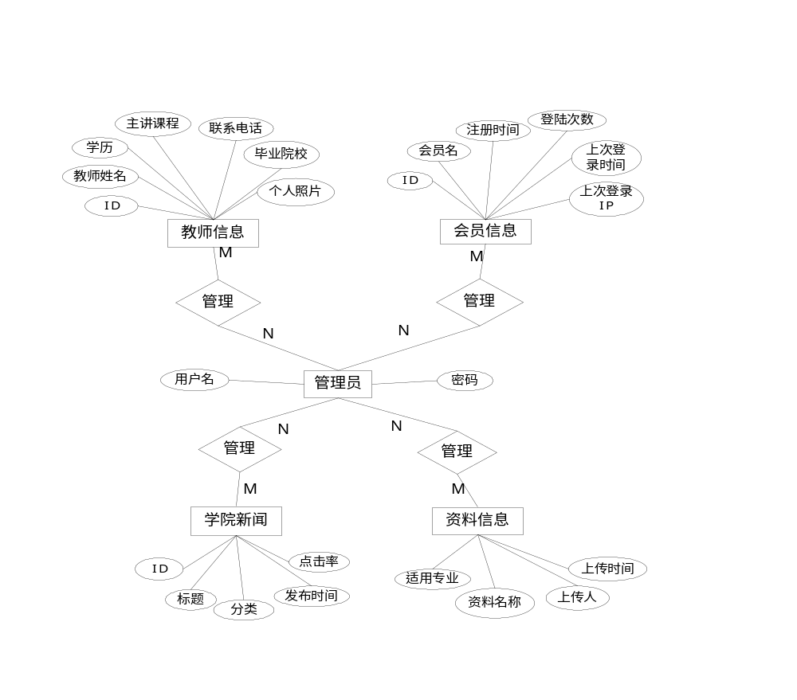
图3.2校园信息管理系统整体E-R图

3.2.2 数据库逻辑设计
数据库逻辑设计决定了数据库及其应用的整体性能，调优位置。如果数据库逻辑设计不好，则所有调优方法对于提高数据库性能的效果都是有限的。为了使数据库设计的方法走向完备，数据库的规范化理论必须遵守。规范化理论为数据库逻辑设计提供了理论指导和工具，在减少了数据冗余的同时节约了存储空间，同时加快了增、删、改的速度。
本系统中数据库的逻辑设计由系统的E-R图转换为关系模型，表示如下：
登录信息（用户名、登录密码）
教师信息（教师ID、教师姓名、学历、毕业院校、主讲课程、联系电话、个人照片）
注册会员信息（ID、会员名、注册时间、登录次数、上次登录时间、上次登录IP）
学院新闻（新闻ID、标题、分类、发布时间、点击率）
资料信息（编号、资料名称、适用专业、上传人、上传时间）

3.2.3 数据库物理设计
为了减小系统对硬件的要求和提高系统的响应速度，本系统采用占用资源少，功能齐全的MySql数据库^{[5]}。数据库含有管理员登录表、会员登录表、公告信息表、会员信息表、新闻信息表、注册信息表、教师信息表、资料信息表、访客表等。校园信息发布系统数据库中各个表的结构如表3.1到表3.9所示。
表3.1 admin (管理员登录表)
编号 | 字段名 | 字段类型 | 是否为主键 | 是否为空 | 备注信息
01 | username | varchar(50) | 是 | 否 | 登录用户名
02 | password | varchar(50) | 否 | 否 | 密码
03 | createtime | Date | 否 | 否 | 创建时间
04 | Flag | Integer | 否 | 否 | 登录状态
05 | Isuse | Integer | 否 | 否 | 提问状态
06 | Logintimes | Integer | 否 | 否 | 登录次数
07 | Quanxain | varchar(100) | 否 | 否 | 用户权限

表3.2 adminlog (管理员日志表)
编号 | 字段名 | 字段类型 | 否为主键 | 是否为空 | 备注信息
01 | Id | int(4) | 是 | 否 | 用户id
02 | username | varchar(20) | 否 | 否 | 登录用户名
03 | password | varchar(20) | 否 | 否 | 密码
04 | Logintime | Date | 否 | 否 | 登录时间
05 | Loginip | varchar(20) | 否 | 否 | 登录ip
06 | Useros | varchar(20) | 否 | 否 | 登录地址
07 | Ok | varchar(20) | 否 | 否 | 登录状态
表3.3 member (会员信息表)
编号 | 字段名 | 字段类型 | 否为主键 | 是否为空 | 备注信息
01 | Id | int(4) | 是 | 否 | 会员编号
02 | Username | varchar(20) | 否 | 否 | 姓名
03 | password | varchar(20) | 否 | 否 | 密码
04 | Regtime | varchar(20) | 否 | 否 | 注册时间
05 | Ifuse | int(4) | 否 | 否 | 是否使用
06 | Logintimes | int(4) | 否 | 否 | 登录次数
07 | Lasttime | Date | 否 | 否 | 上次登录时间
08 | Lastip | varchar(20) | 否 | 否 | 上次登录ip
表3.4 news (新闻信息表)
编号 | 字段名 | 字段类型 | 否为主键 | 是否为空 | 备注信息
01 | ID | int(4) | 是 | 否 | 新闻编号
02 | Title | varchar(20) | 否 | 否 | 新闻标题
03 | Fenlei | varchar(20) | 否 | 否 | 新闻类别
04 | Content | varchar(20) | 否 | 否 | 新闻内容
05 | Addtime | varchar(20) | 否 | 否 | 添加时间
06 | Adder | varchar(20) | 否 | 否 | 添加人
07 | Visit | int(4) | 否 | 否 | 点击量
表3.5 pmember（会员注册信息表）
编号 | 字段名 | 字段类型 | 否为主键 | 是否为空 | 备注信息
01 | Id | int(4) | 是 | 否 | 会员编号
02 | Mid | int(4) | 否 | 否 | 序号
03 | Realname | varchar(20) | 否 | 否 | 姓名
04 | Sex | int(4) | 否 | 否 | 性别
05 | Bir | Date | 否 | 否 | 出生日期
06 | Sheng | varchar(20) | 否 | 否 | 籍贯省
07 | City | varchar(20) | 否 | 否 | 籍贯市
08 | Telphone | varchar(20) | 否 | 否 | 联系电话
09 | Email | varchar(20) | 否 | 否 | 邮箱
10 | question | varchar(20) | 否 | 否 | 密码保护问题
11 | answer | varchar(20) | 否 | 否 | 密码保护答案
12 | Address | varchar(20) | 否 | 否 | 地址
表3.6 teacher(教师信息表)
编号 | 字段名 | 字段类型 | 是否为主键 | 是否为空 | 备注信息
01 | Id | int(4) | 是 | 否 | 教师信息编号
02 | Title | varchar(20) | 否 | 否 | 教师名称
03 | url | varchar(20) | 否 | 否 | 照片地址
04 | Dz | varchar(20) | 否 | 否 | 学历
05 | Yb | varchar(20) | 否 | 否 | 主讲课程
06 | Dh | varchar(20) | 否 | 否 | 电话
07 | Jb | varchar(20) | 否 | 否 | 毕业院校
08 | Content | varchar(20) | 否 | 否 | 教师简介
09 | Addtime | varchar(20) | 否 | 否 | 添加时间
表3.7 visit (访客次数管理表)
编号 | 字段名 | 字段类型 | 是否为主键 | 是否为空 | 备注信息
01 | Fw | int(4) | 是 | 否 | 访客次数
表3.8 system (标题信息表)
编号 | 字段名 | 字段类型 | 是否为主键 | 是否为空 | 备注信息
01 | Id | Int40) | 是 | 否 | 系统编号
02 | Sitename | varchar(20) | 否 | 否 | 系统标题
表3.9 zl (资料信息表)
编号 | 字段名 | 字段类型 | 是否为主键 | 是否为空 | 备注信息
01 | Id | int(4) | 是 | 否 | 资料编号
02 | Title | varchar(20) | 否 | 否 | 资料名称
03 | url | varchar(20) | 否 | 否 | 链接地址
04 | Intro | varchar(20) | 否 | 否 | 资料信息
05 | Scr | varchar(20) | 否 | 否 | 描述
06 | sj | varchar(20) | 否 | 否 | 上传时间

3.3 详细设计

3.3.1 系统的静态结构设计
本校园信息发布系统的设计开发使用了Struts2框架的MVC模式^{[9]}， 为了更清楚地描述本系统中的各个功能模块，分别可以概括为网站公告信息管理，学校新闻管理，学生信息管理，教师信息管理，注册信息管理，资料信息管理等。
本系统设计的实体类有AdminBean、MemberBean、NewsBean、TeacherBean、ResourceBean等。
本系统设计的业务逻辑处理类有AdminDAO、NewsDAO、MemberDAO、TeacherDAO、DBO等。
本系统的控制类有AdminAction、NewsAction、MemberAction、LoginAction、TeacherAction等。
主要功能的具体相关类图如图3.3所示。

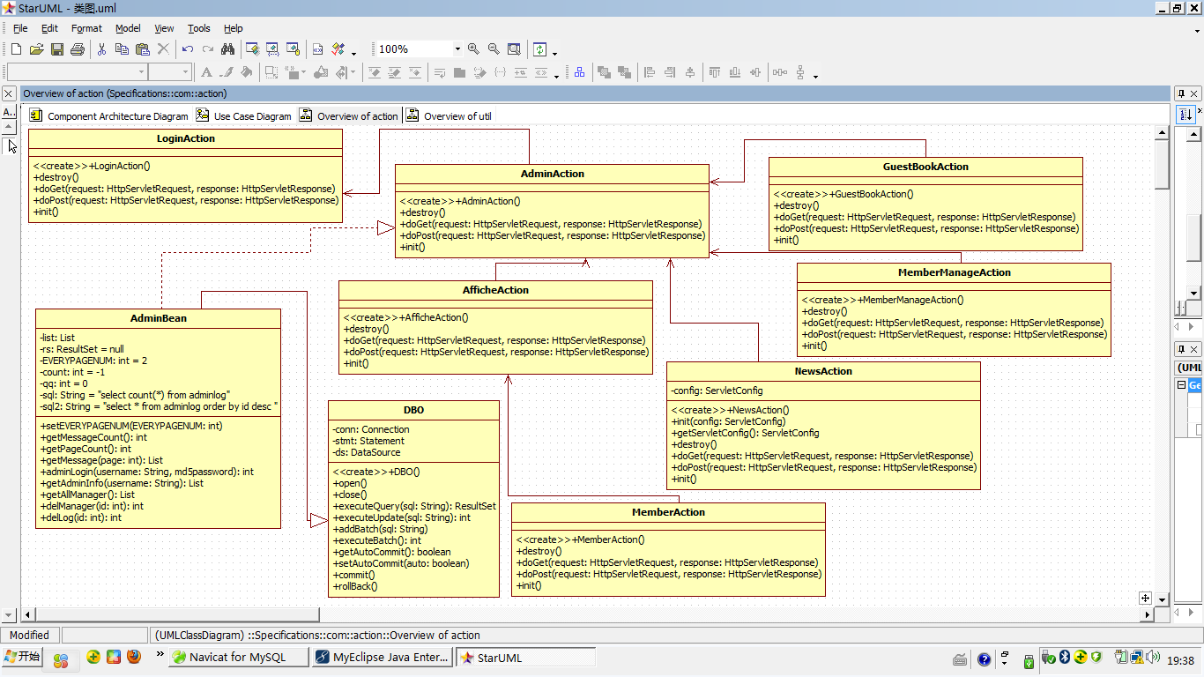
图3.3校园信息发布系统类图

3.3.2 类的行为模型设计
类的行为主要是通过活动图来体现，活动图主要是用于对系统的动态结构进行建模，它定义了系统中的类（包括基本的属性和操作），描述了系统中类与类之间的关系。
（1）教师信息管理活动图
教师信息是由管理员进行管理的，管理员登录后可以新增教师用户和对原有教师用户的信息进行修改。只需输入相应的数据信息，然后系统对输入的数据信息进行判断，如果输入的数据信息合法则可以实现相应的功能，如果输入的数据信息不合法，系统提示响应的错误信息，再重新输入正确数据信息，进行相关操作。具体管理过程如图3.4所示。

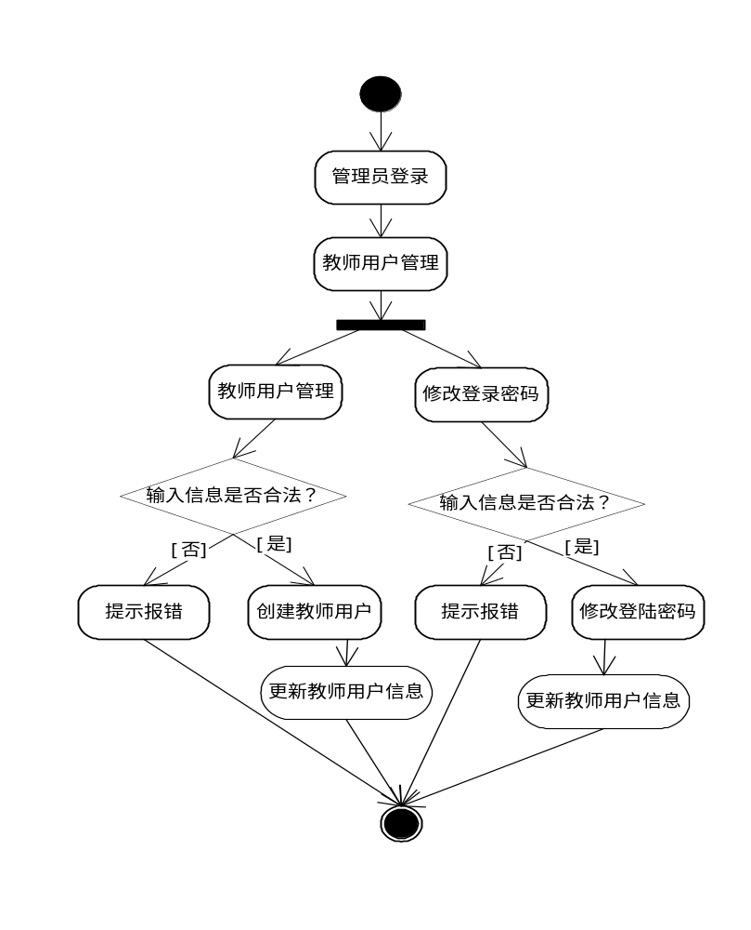
图3.4教师信息管理活动图（管理员）
（2）学院信息管理活动图
学院信息管理由管理员进行管理，管理员登录后可以发布新的新闻信息和对原有的新闻信息进行修改。在输入新闻的标题和新闻内容后，检查输入的数据是否正确，如果正确则实现相应的功能。如果输入的数据不正确系统提示错误信息，输入正确信息后再进行相关操作。具体管理过程如图3.5所示。
（3）会员中心活动图
会员登录系统后主要进行资源下载操作。在资源下载的时候，系统会检测是否登录，如果成功登录则可以进行下载资源。如果没有成功登录，系统则提示“请登录后再进行下载”后跳转到登录界面，会员登录后再进行下载操作。具体操作过程如图3.5所示。
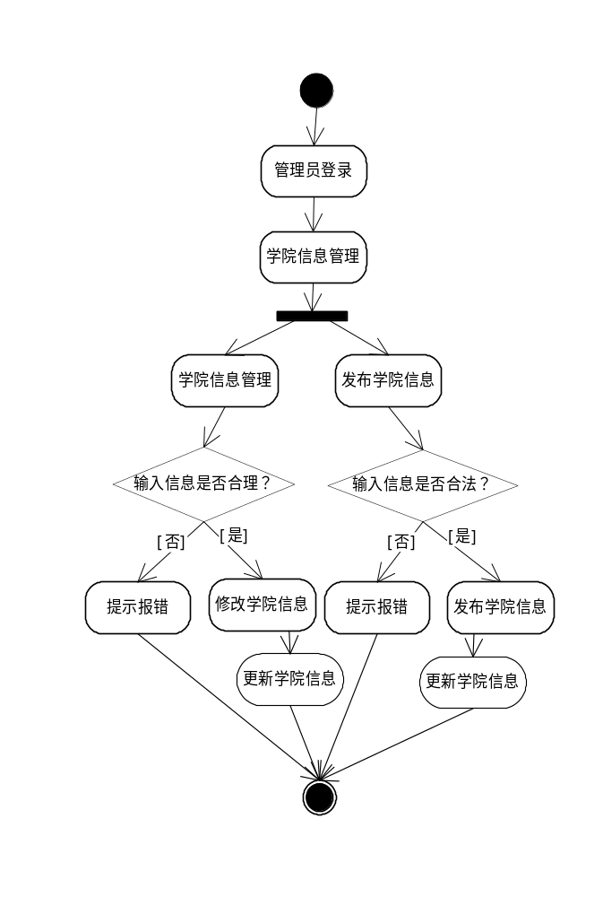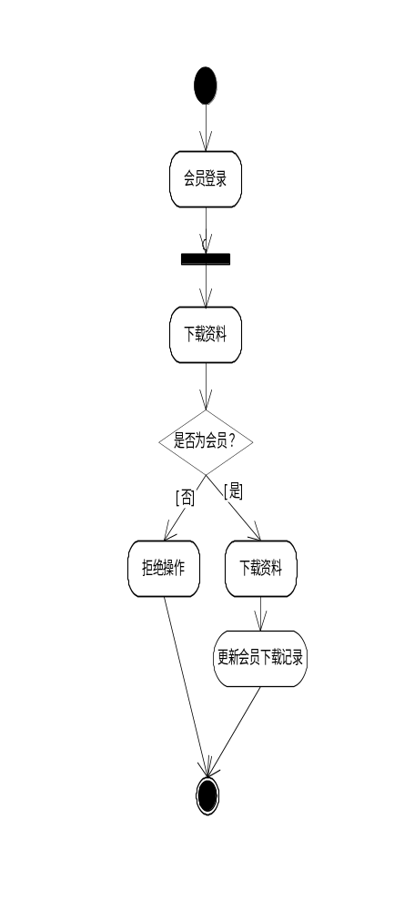
图3.5学院信息活动图（管理员） 图3.6会员中心活动图

3.3.3 系统用例交互
（1）管理员用例时序图
对系统中的管理员用例创建相对应的时序图可以将管理员用例执行对象间的参数传递表现出来。以下以管理员对学院信息管理功能为例设计相应的时序图如下图3.7所示。
管理员从后台登录，打开学院信息管理界面，点击发布学院信息，输入相应的数据信息即所要发布的新闻信息，系统提示发布成功。点击修改学院信息，显示可修改的信息，修改相应的学院信息，点击修改系统提示修改成功。点击删除学院信息，删除所要删除的信息，系统提示删除学院信息成功。
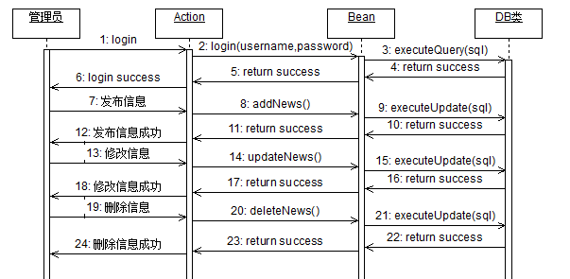
图3.7学院信息管理功能时序图（管理员）
（2）会员用例时序图
前台浏览者可以通过注册成为网站的会员，会员注册加入了验证机制，不合法输入会有友情提示。成为会员后可以进行在线资料下载，以下是以会员对校园信息发布系统资料下载功能为例设计的时序图如下图3.8所示。
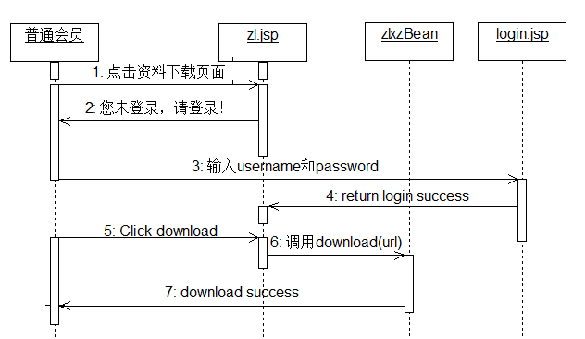
图3.8校园信息发布系统资料下载功能时序图（会员）

系统实现
系统实现阶段是对系统设计的具体化操作，主要体现在软件开发代码编写。系统实现阶段直接关系着系统是否可以正常运行，各个功能模块是否可以按照设计阶段达到预期的结果。代码的好坏直接影响着系统的运行速度和系统的性能，程序设计开发的特征和风格会严重地影响一个软件的质量。

4.1 系统开发及运行环境
(1) 硬件环境：
CPU：Intel Pentium(Ⅳ) 2.0GHZ；
RAM：1GB；
(2) 软件环境：
1) 操作系统：Windows xp；
2) 数据库：Mysql；
3) 开发工具包：JDK Version1.6；
4) Web服务器：Tomcat 6.0；

4.2 关键技术实现

4.2.1 数据库连接技术
数据库连接是由JDBC技术实现的，JDBC技术是Web应用程序用来连接数据库的技术。JDBC拥有独特的动态连接结构，它使得系统联系更加紧密。JDBC的应用是为了完成与后台数据库建立连接；向后台数据库发送SQL语句请求；处理数据库SQL语句请求返回的结果。数据库连接具体实现代码如下：
try {
Class.forName("com.mysql.jdbc.Driver");
private Connection conn=DriverManager.getConnection("jdbc:mysql://localhost/xywz","root","123");
private Statement stmt=conn.createStatement();
}
catch (Exception ex) {
System.err.println("打开数据库时出错: " + ex.getMessage());
}

4.2.2 MD5加密技术
使用MD5加密技术是为了系统用户的安全性，使用加密技术后对用户的信息安全提供了有效的保障，即便从后台数据库中也无法直观的看到用户的密码，因为用户的密码经过加密处理后才会存储到后台数据库中。MD5加密算法的流程图如4.1图所示。
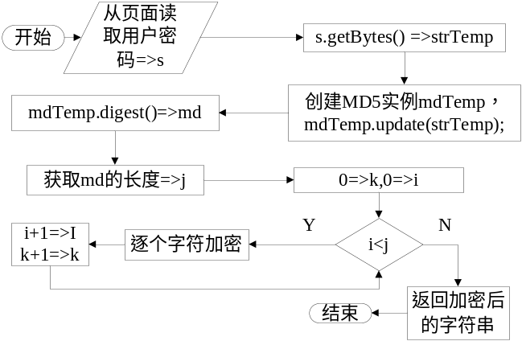
图4.1 MD5加密算法的流程图

4.3 功能模块实现

4.3.1 登录注册模块的实现
用户点击“登录”按钮，跳转到登录页面，输入用户名、密码、验证码进行登录，调用方法传入参数，通过数据库连接语句连接到数据库，传入sql语句从数据库中查询用户名和密码是否匹配，如果匹配则登录成功。如果不匹配，则提示用户名或密码错误，用户重新输入登录信息进行登录。如果忘记密码，点击“忘记密码”按钮跳转到找回密码页面，通过密码提示问题找回密码。未注册用户则直接点击“注册”按钮跳转到注册页面，输入注册信息进行用户注册，注册完成后再进行登录。登录模块流程图如图4.2所示。
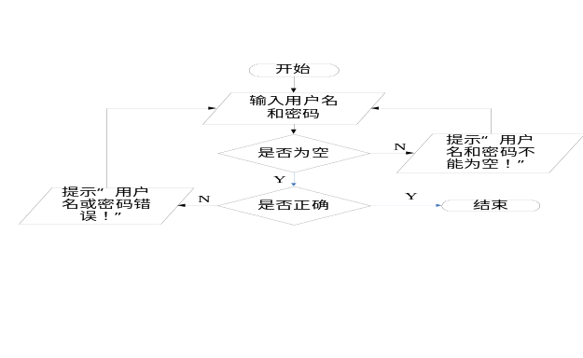
图4.2登录模块流程图

4.3.2 上传下载的实现
文件的上传下载功能主要是对文件流的处理。实现上传功能的时候需要添加拦截器，拦截器在这里的功能是限制上传文件的类型和大小，编写UploadAction类，将文件转换成InputStream上传到upload上传文件文件夹中，然后将UploadAction注册到struts.xml文件中，最后在JSP页面中编写调用代码即可。下载功能则没有上传那么复杂，下载功能主要是对文件流的处理，从服务器中将文件字节流转换成文件下载到本地。下载功能流程图如图4.3所示。
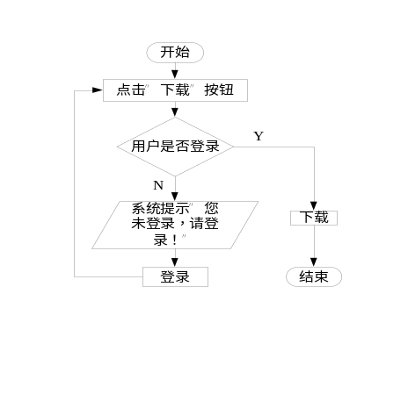
图4.3下载功能流程图

4.3.3 信息发布的实现
校园信息发布系统的后台管理使用的是标准的Struts2框架的MVC模式^{[12]}。在MVC（Modle-View-Controller）模式中，表现层（V）即JSP页面将数据通过form表单提交给控制器层（C）即各个功能的Action类，Action负责将页面中的数据处理，再调用模型层（M）即JavaBean将数据持久化到数据库中。这样就完成了一次完整的请求处理，后台管理的各个功能的不同业务逻辑就是这样处理的。如图4.4所示。
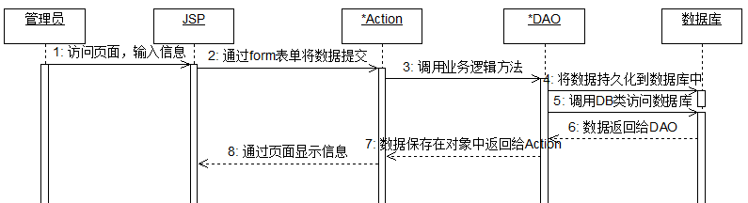
图4.4信息发布时序图

系统测试

5.1 系统测试

5.1.1 测试的重要性及目的
软件的测试阶段在软件开发的整个过程中有着至关重要的作用，在软件运行与维护中，是保证软件产品质量的重要手段。尽可能早的发现错误并加以改正，可以保证系统良好的可用性和优秀的软件质量^{[15]}。
软件测试的目的是在于尽可能多地找出系统中存在的错误，所以软件的测试阶段需要贯穿于整个软件设计与开发中，在主要功能与关键技术模块中也需要进行多次测试。

5.1.2 测试的步骤
软件测试阶段也是一个完整的过程，与开发阶段类似，需要分步骤进行。在整个开发过程中，我采用边开发边测试的方法，主要测试步骤有一下几步：
（1）模块测试，模块测试主要是找出系统编码和系统详细设计中的错误和问题，每开发完一个功能模块都会进行反复测试，然后改正错误。
（2）系统测试，系统测试主要是找出软件系统概要设计中的错误和问题，在整个软件系统开发完成后再进行多次测试，以便系统功能更加完善。
（3）验收测试，验收测试主要是找出软件系统需求说明书中的错误和问题，最后再进行系统的测试，在不同的环境中用不同的用户来测试保证系统的合理性和人性化。

5.1.3 测试的主要内容
由于本系统是由前台和后台两部分组成。
前台以信息浏览为主，还实现了用户登录和文件下载功能，所以前台的测试包括页面测试，不同的浏览器之间可能存在不同的兼容性问题，所以有可能会影响到页面布局的显示。登录测试，以合法和非法的信息进行登录，多次测试以保证登录功能完善。下载测试，对于不同文件和相同文件进行多次下载操作，测试以保证下载功能完善。
后台以信息管理为主，还实现了文件上传功能。对于信息的管理功能测试，多次进行信息发布、删除、修改操作，通过在前台页面和数据库中查看相应信息是否修改。上传测试则主要是通过前台下载功能测试，测试上传的文件是否在前台页面显示并可以下载。

5.2 测试用例
对系统各个功能模块都进行了反复测试，以下给出系统的部分主要功能的测试用例（表5.1到5.3）。
表5.1 系统前台测试用例
用例名称 | 前台页面
测试意义 | 浏览网站前台，测试系统前台是否正常显示
前提条件 | 系统可以正常运行
预期结果 | 网页布局合理，操作简便
步 骤 | 输入网址http://localhost:8080/xywz/index.jsp 进入系统前台
实际结果 | 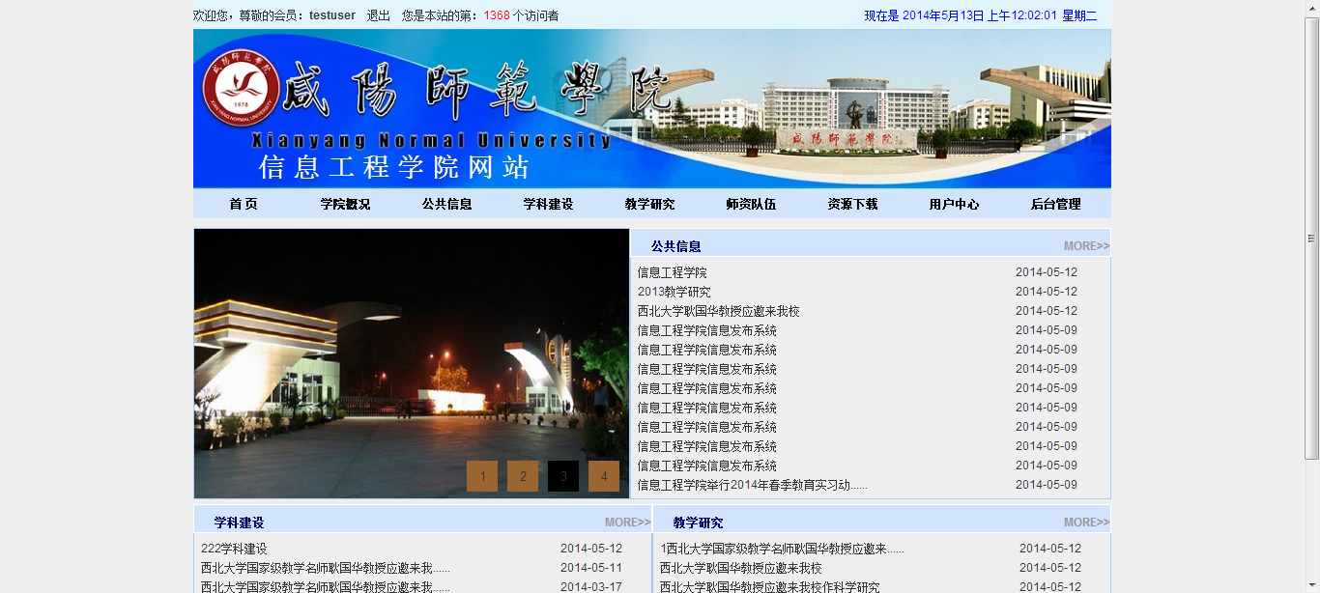
系统前台页面的测试实际结果与预期结果相同，该模块设计正确。
表5.2 管理员发布信息模块测试用例
用例名称 | 管理员发布信息
测试意义 | 测试管理员发布信息功能是否可以实现
前提条件 | 管理员从后台登录
步 骤 | 点击“发布学院信息”输入相应的信息，点击“发布信息”按钮。
预期结果 | 在前台页面可以看到发布的信息
实际结果 | 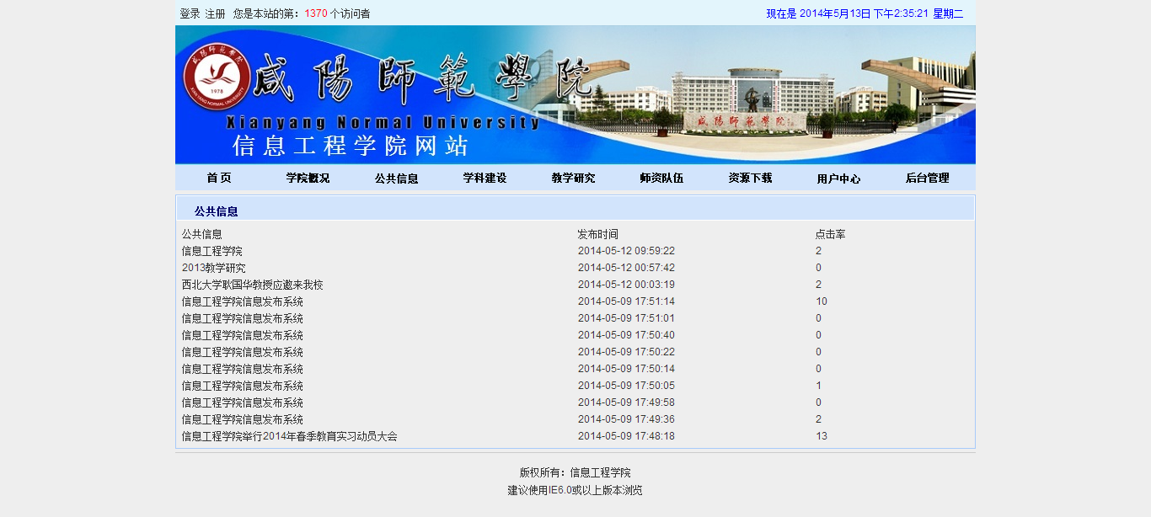
管理员发布信息模块的测试实际的结果与预期的结果相同，该模块设计正确。
表5.3 文件下载测试用例
用例名称 | 文件下载
测试意义 | 测试系统文件下载功能是否可以正常使用
前提条件 | 用户登录
步 骤 | 点击进入“资源下载”页面，点击要下载文件的文件
预期结果 | 可以将服务器上的文件下载到本地
实际结果 | 实际结果与预期结果相同
文件下载测试实际结果与预期结果相同，该模块设计正确。
经过反复测试，本校园信息发布系统基本可以达到预期的结果，满足开发的要求，测试结束。

结论
系统整个开发过程包括系统分析、系统设计、系统实现。本系统的开发完成了学校信息管理从传统的纸质化到现代信息化的转变，这一转变不仅节省了很多资源，而且还有效的利用了现代高速发展的信息化网络资源。信息发布系统在有些方面类似于信息管理系统，在系统的开发设计过程中需要查阅相关方面的资料，还要了解学校日常的业务来设计系统的业务逻辑。在前期调研工作和收集信息完成之后，接下来就是对于系统的的设计和实现，查阅文献，代码的编写，功能的测试，更改错误，最后系统的整体调试。反反复复整个过程下来积攒了很多宝贵的经验，对以后的发展也打下了坚实的基础。校园信息发布系统将是未来教学管理工作中不可缺少的重要角色，有着很好的发展前景。
通过本系统的开发使我收获了很多，首先，在课堂上所学的知识很有限，本次开发所用到的大量的知识都需要我通过自学来掌握。在自学过程中，不仅让我掌握了很多专业知识而且还提高了我自身的自学能力。由于我个人能力有限，在独立开发的过程中遇到了很多问题，最终通过跟老师同学探讨才得以解决，这让我体会到团队在软件系统开发过程中的重要性。
由于时间和自身方面的原因，系统只实现了基本的功能，还有很多需要完善和改进的地方，比如数据库的设计，系统性能方面，页面布局方面。在开发过程中，可能只考虑到完成所需功能，没有达到最佳性能。这些都需要在以后的学习中掌握更多更新的技术，来完善系统的功能和性能。

致 谢
本校园信息发布的设计与实现和毕业论文的撰写马上就要画上一个圆满的句号了，首先我要向我的指导老师吴粉侠老师表示衷心的感谢。在本次毕业设计过程中，从始至终无处不凝聚着吴粉侠老师的心血。从最开始的毕业设计选题，到系统的整体设计和实现，再到最后论文的撰写，吴粉侠老师都给我了细致的指导，并且给我提出了很多宝贵的意见和建议。正因为吴粉侠老师对我的悉心指导和大力支持，我才能顺利的完成我的毕业设计。
其次我还要感谢我的母校对我多年的培养和教育，以及信息工程学院的所有老师，在课堂上或者课后，他们不仅教会了我的专业知识，而且教会了我很多做人做事的道理。从此我将离开学校，踏入社会，在以后的人生旅途中我一定不会忘记他们曾经对我的谆谆教诲。
最后，我要向从百忙之中抽出时间对我的论文进行审阅的各位老师表示衷心的感谢。

参考文献
[1]BruceEckel.JAVA编程思想[M].北京:机械工业出版社,2003:1-378.
[2]张涛.JavaScript编程基础及对象[J].电脑编程技巧与维护,2012,(1):5-11.
[3]孙一林、彭波.JSP数据库编程实例[M].北京:清华大学出版社,2002:1-210.
[4]蔡剑、景楠.Java Web应用开发[M].北京:清华大学出版社,2005:1-287.
[5]潘凯华、李慧、刘欣.MySql快速入门[M].北京:清华大学出版社,2012:1-400.
[6]韩宝强.SSH框架原理剖析与学习使用技巧研究[J].软件导刊,2012,(4):22-36.
[7]王刚.Struts框架技术简析[J].长春师范学院学报,2012,(9):65-92.
[8]刘红梅.Struts框架技术在管理系统中的应用改进[J].电脑编程技巧与维护,2009,(11): 103-161.
[9]孟晨、赵春亮、张建国.泛型DAO模式在Java Web开发中的应用[J].计算机应用与软件,2012(1):15-37.
[10]刘冰、基于J2EE和MVC的SSH研究与应用[J].计算机与信息技术,2010,(7):32-54.
[11]Feng Yi.Database Development process [D].School of Computer Science and Information Technology,2008.
[12]郭燕.MVC模式在B/S 体系结构的应用研究[J].软件导刊,2009,(10):22-24.
[13]陈素香.简析信息系统开发的变更控制[J].中国科技信息,2011,(22):18-26.
[14]王嫣、张志强.基于B/S软件分层体系结构的研究[J].煤炭技术,2012,(10):30-38.
[15]陈汶滨.软件测试在软件开发中的应用[J].软件世界,2011,(7):35-38.

